Julia Sappl und Bastian Dietl gewinnen Münsinger Bergsprint

Wolfratshausen, 16. September 2021 – Der RSC Wolfratshausen freut sich über die rege Beteiligung am Münsinger Bergsprint und gratuliert Julia Sappl vom RSC Wolfratshausen und Bastian Dietl vom Team Magnesium Pur zu ihren Siegen. Weitere Gewinner auf der Bergdistanz über 1,66 Kilometer und 109 Höhenmeter sind Valeria Ketterl und Jakob Duckeck, beide vom TSV Benediktbeuern Bichl. Schnellster Senior wurde Karsten Müller vom Cycling Team Schweinfurt.

„Herzlichen Glückwunsch an alle 23 Teilnehmenden, insbesondere an die Sieger der jeweiligen Klassen“, gratuliert der erste Vorstand Wolfgang Sacher im Namen des Radsport-Vereins. „Großen Dank besonders an die Polizei Wolfratshausen für die Absperrung, an das Landratsamt Bad Tölz-Wolfratshausen für die Genehmigung und natürlich an alle unsere großartigen Helfer für die Unterstützung!“

Zeichen: 895

Ergebnisliste: https://www.ahlendorf-news.com/media/news/downloads/210915-RSC-WOR-bergsprint-ergebnis.pdf

Keywords: RSC Wolfratshausen, Mountainbike, Radsportclub, Rennrad, Radsport, Wolfratshausen, Isartal, Münsinger Bergsprint, Radrennen

Bilder:

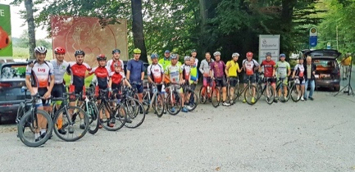 |  | Bild 1: Julia Sappl und Bastian Dietl gewinnen Münsinger Bergsprint 2021  Bildquelle: privat  Download: https://www.ahlendorf-news.com/media/news/images/RSC-WOR-muensinger-bergsprint-ergebnis-1-H.jpg
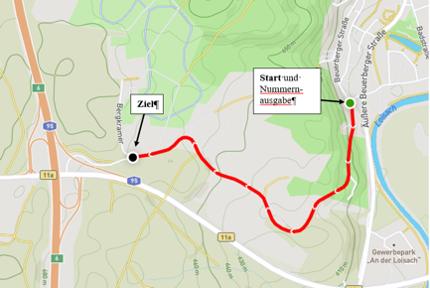 |  | Bild 2: Münsinger Bergsprint des RSC Wolfratshausen ist ein Rennrad-Rennen für alle Leistungsklassen  Bildquelle: privat  Download: https://www.ahlendorf-news.com/media/news/images/RSC-WOR-muensinger-bergsprint-2-H.jpg

Über den RSC Wolfratshausen e. V.
Der Rad-Sport-Club Wolfratshausen wurde 1983 als RSC Isartal Wolfratshausen von 45 Radsport-Enthusiasten gegründet. Von Anfang an standen die Veranstaltung von Radrennen und Tourenaktivitäten mit dem Rennrad (lokal und bis ins europäische Ausland) im Fokus. Im Laufe seines Bestehens hat sich der RSC Wolfratshausen zu einem der bekanntesten Radvereine Oberbayerns mit Fokus auf Rennrad und Mountainbike für jedes Alter und alle Leistungsklassen entwickelt, die allesamt eines verbindet: der Spaß am Radfahren. Weitere Informationen unter: http://rsc-wolfratshausen.de

RSC Wolfratshausen e. V.
Andreasstraße 4
82515 Wolfratshausen
Telefon: +49 8171 18871
E-Mail: info@rsc-wolfratshausen.de

Pressekontakt:
Mandy Ahlendorf
Telefon: +49 89 41109402
E-Mail: mail@ahlendorf-communication.com

